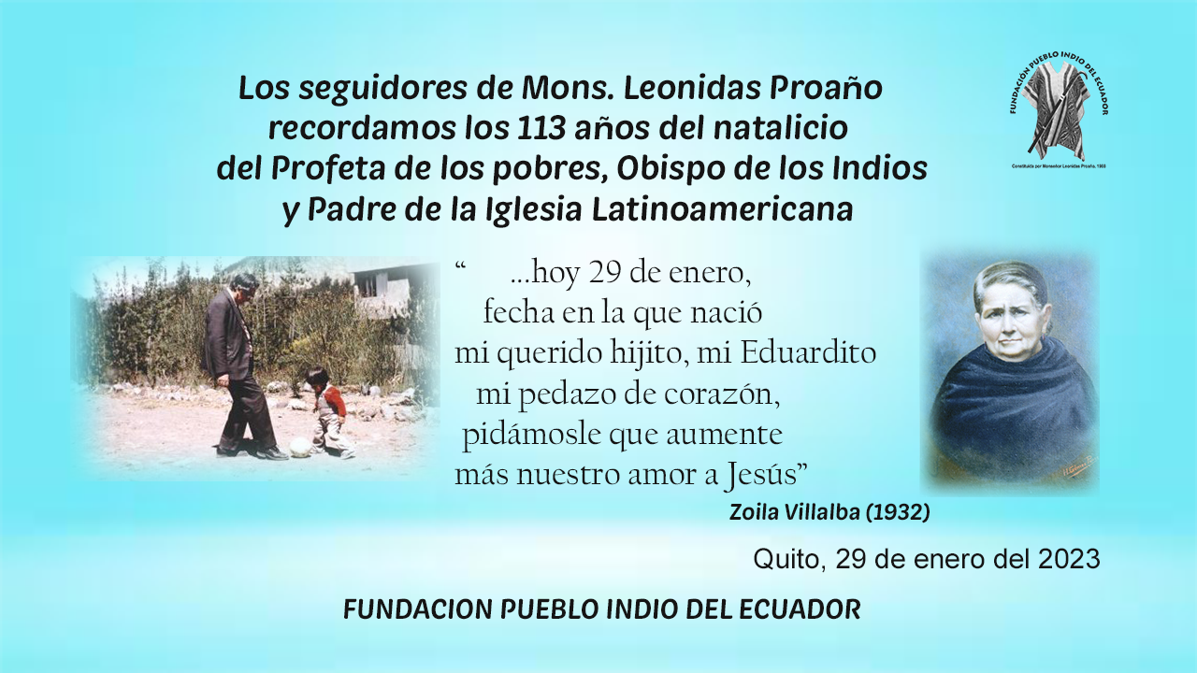
Enlace del vídeo
https://youtu.be/fpzwKkTEYDg

